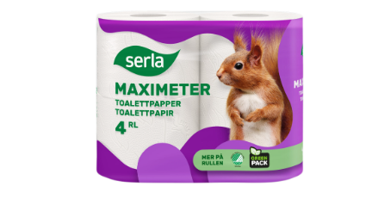
Stöd vår resa till Gothia Cup /Luleå SK P09
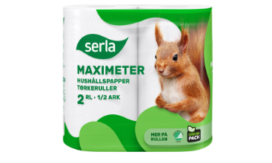

SERLA MAXIMETER HUSHÅLLSPAPPER
EN SÄCK MED 12 RULLAR
PRIS: 250 KR
SERLA MAXIMETER TOALETTPAPPER
EN SÄCK MED 24 RULLAR
PRIS: 260 KR

JAG LEVERERAR HEM TILL DIG. BETALAS FÖRST VID LEVERANS (KONTANT ELLER SWISH)

GÖR DIN BESTÄLLNING TILL MIG:

TACK FÖR DITT STÖD!

